**Публикация в интернете и portfolio**

1. Выберите пункт "Опубликовать" и введите имя Вашего сайта

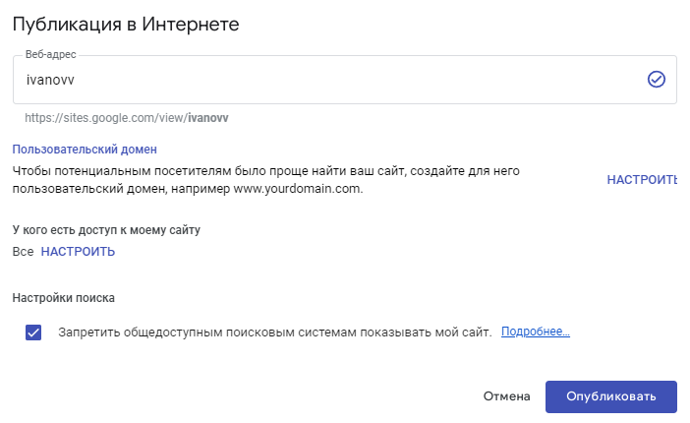

1. Проверьте, как Ваш сайт выглядит на разных устройствах
2. Создайте на диске с вашей фамилией папку portfolio (если уже есть – пропустите этот пункт)
3. Раскройте окно браузера на весь экран (кнопка F11) и сделайте скриншот (кнопка PrtScr – Print Screen).
4. Откройте Paint и нажмите Ctrl+V, а затем сохраните рисунок в папку portfolio.
5. ~~Создайте папку с таким же именем, как у рисунка (только без расширения)~~
6. ~~Внутри созданной папки создайте файл href.txt со ссылкой на ваш сайт~~
7. ~~Готово! Проверьте ваше портфолио в браузере~~